
Compte rendu du conseil municipal du 2 octobre 2025

L'an deux mil vingt-cinq, le jeudi deux octobre, à 20h00, s’est réuni le Conseil Municipal, dûment convoqué, au leu ordinaire de ses séances, sous la présidence de Monsieur HENRY Serge, Maire.

Date de convocation : 23/09/2025

Nombre de Conseillers Municipaux en exercice : 13
Nombre de Conseillers Municipaux présents : 9
Secrétaire de séance : M. DEFFAINS Jérémy
Nombre de Conseillers Municipaux ayant pris part à la délibération : 9
Nombre de Voix : 11

Présents : M. Henry Serge, Mme SAUDRAIS Vanessa, M. RAMEL Pascal, Mme RESCAN Laurence, Mme CARESMEL Marie-Thérèse, Mme FRADETAL Morgane, M. DEFFAINS Jérémy, M. FONTAINE Bertrand, et M. ESNAULT Christophe.

Absents excusés : M. SIMON Jérôme, Mme CERTAIN Corinne

Absents non excusés : M. ROBIN Kévin, M. FERRE Samuel,

Pouvoirs : M. SIMON Jérôme à M. RAMEL Pascal, Mme CERTAIN Corinne à Mme RESCAN Laurence

Le quorum étant atteint, le Conseil Municipal peut valablement délibérer.

02/10/25-1
Objet de la délibération : Convention avec le département pour l’entretien des sentiers

Dans le cadre de la valorisation et de l’entretien des chemins d’intérêt départemental, le Département propose de formaliser un partenariat pour 5 ans avec la Commune de Landujan par la signature d’une convention.

Les sentiers concernés sur le territoire communal sont les suivants :
- Circuits de Grande Randonnée (GR)
- Circuits de Grande Randonnée de Pays (GRP)
- Équibreizh
La convention fixe les engagements réciproques du Département et de la Commune.

Engagement de la Commune :
- Deux opérations annuelles de maintenance des sentiers (débroussaillage, élagage...),
- Des opérations régulières de vérification des aménagements existants,
- L’identification et le signalement des obstacles présents sur les chemins,
- Le balisage des itinéraires concernés.

Engagement du Département :
- Réaliser les travaux d’aménagement nécessaires,
- Apporter une assistance technique à la commune,
- Effectuer des visites de contrôle,
- Organiser un point de suivi annuel avec la commune,
- Mettre à disposition les supports cartographiques et les outils de consultation en sa possession.

Le Département attribuera une subvention à la commune pour l’entretien des chemins, calculée en fonction du linéaire et de la nature du revêtement.

Le linéaire de Landujan se répartit comme suit :
- Chemins en terre : 4,1 km
- Chemins empierrés : 0 km
- Chemins goudronnés : 1 km
Le montant de la subvention s’élève à 579 € pour l’année.

Après en avoir délibéré, le Conseil Municipal, à l’unanimité :

DÉCIDE :
- D’approuver la convention proposée entre le Département et la Commune ;
- D’autoriser Monsieur le Maire à signer ladite convention et à effectuer toutes les démarches nécessaires à sa mise en œuvre ;
- De prendre acte du versement d’une subvention départementale de 579 € au titre de l’entretien des 5,1 km de chemins concernés

02/10/25-2
Objet de la délibération : Convention avec ENEDIS

Monsieur le Maire informe le Conseil Municipal qu’ENEDIS, gestionnaire du réseau public de distribution d’électricité, doit procéder à l’installation d’une ligne électrique souterraine sur une parcelle appartenant à la commune.
La parcelle concernée est située au lieu-dit Le Tréglodé, cadastrée section C n°934.
Dans ce cadre, une convention doit être signée entre ENEDIS et la commune, afin d’autoriser l’implantation, la pose, l’entretien et le renouvellement de l’ouvrage électrique souterrain sur la parcelle communale.
Cette convention précise notamment les droits accordés à ENEDIS, les modalités d’accès à l’ouvrage, ainsi que les obligations respectives des parties.

Après en avoir délibéré, le Conseil Municipal, à l’unanimité :
DÉCIDE :
- D’autoriser la signature d’une convention de servitude entre la commune de Landujan et ENEDIS, relative à l’installation d’une ligne électrique souterraine sur la parcelle communale cadastrée C n°934, lieu-dit Le Tréglodé ;
- D’autoriser Monsieur le Maire à signer la convention ainsi que tous les documents nécessaires à la mise en œuvre de cette opération.

02/10/25-3
Objet de la délibération : Enquête Publique – avis du Conseil

Le Maire, Serge HENRY, rappelle au Conseil Municipal que la mairie a été sollicitée pour donner son avis sur le projet du GAEC Boulanger. En effet, 1.22 hectares de l’exploitation se trouve sur la commune de Landujan.
Le projet porte sur l’extension de l’élevage bovin ainsi que la mise à jour du plan d'épandage de l'exploitation.

Extension de l’élevage bovins :
Types d’animal | Déclaré en 2017 | Projet 2025
Vaches | 150 | 190
Génisses (cumulées) | 130 | 157
Porcs | 753 | 570

Après avoir pris connaissance des éléments présentés, le Conseil Municipal, à l'unanimité, décide :
- D’émettre un avis favorable concernant le projet d'extension de l’élevage bovin et la mise à jour du plan d'épandage du GAEC Boulanger, (sous réserve que les mesures environnementales et sanitaires soient strictement respectées).

02/10/25-4
Objet de la délibération : Convention avec SDE

Le Conseil Municipal a pour projet d’aménagement un sentier piéton sortant du bourg, longeant la route de Montauban en direction du Chesnot.
Lors de la présente séance, Monsieur le Maire évoque la proposition du SDE d’étendre cet aménagement par l’installation d’un éclairage public le long de ce sentier.
Ce sentier étant situé hors du périmètre d’agglomération, l’installation d’un éclairage public nécessite, la signature d’une convention avec le gestionnaire de la voie et les propriétaires concernés.

Après en avoir délibéré, le Conseil Municipal, à l’unanimité :
DÉCIDE :
- De ne pas procéder à l'installation d’un éclairage public le long du sentier piéton situé sur la route de Montauban. Cette décision s'explique par l'absence d'intérêt réel pour un éclairage de ce chemin, d’autant plus que la portion restante du sentier, reliant la route de la Chapelle, ne bénéficiera pas d’éclairage. En outre, cette mesure s'inscrit dans une volonté de préserver au mieux la trame noire, en minimisant l'impact lumineux sur la faune et la flore.

02/10/25-5
Objet de la délibération : Choix du devis arrêts de car scolaire

Dans le cadre de l’aménagement de la mise en conformité de l’arrêt de car scolaire situé à la ville Menu, la commune a sollicité la maitrise d’œuvre ATEC pour consulter les entreprises dans le cadre du marché de travaux.
La commune n’a reçu qu’un devis.
L’entreprise PEROTIN propose un devis de 84 758.40 € TTC

Après avoir délibéré, le Conseil Municipal,
- Avec 3 abstentions : ces dernières étant motivées par l'absence d'éléments de comparaison possible en raison de la présentation d'un seul devis.
- Et 9 voix pour.
DÉCIDE :
- De retenir l’entreprise PEROTIN, avec une offre d’un montant de 84 758.40 € TTC, pour la mise en conformité de l’arrêt de car scolaire de la ville Menu ;
- D’autoriser Monsieur le Maire à signer le devis correspondant ainsi que tout document afférent à l’exécution de cette prestation ;

02/10/25-6
Objet de la délibération : Choix du devis arrêts de car Breizhgo ligne 519

Dans le cadre de l’aménagement de deux arrêts de cars Breizhgo – ligne 519, la commune a reçu trois devis.
- L’entreprise POTIN TP propose un devis de 46 092,00 € TTC
- L’entreprise PEROTIN propose un devis de 41 905,62 € TTC
- L’entreprise SPTP propose un devis de 41 728,50 € TTC

Après débat et analyse comparative des offres et au regard des critères de prix et de qualité technique, l’offre de l’entreprise SPTP est apparue comme la plus avantageuse pour la commune

Après en avoir délibéré, le Conseil Municipal, à l’unanimité :
DÉCIDE :
- De retenir l’offre de l’entreprise SPTP pour un montant de 41 728,50 € TTC, pour la réalisation de l’aménagement de deux arrêts de cars Breizhgo ;
- D’autoriser Monsieur le Maire à signer le devis correspondant ainsi que tout document afférent à l’exécution de cette prestation ;

02/10/25-7
Objet de la délibération : Suppression de postes et nouveau tableau des effectifs

Monsieur le Maire informe le Conseil Municipal qu’il convient de mettre à jour le tableau des effectifs de la collectivité pour tenir compte de l’évolution des besoins des services.
Il est proposé de supprimer trois postes, devenus vacants, afin d’optimiser l’organisation des services :
- Adjoint d’animation de 2ème classe (C)
- Adjoint d’animation principal de deuxième classe (C)
- Assistant territorial de conservation du patrimoine et des bibliothèques (B)
Le Comité Social Territorial (CST), réuni en date du 30 septembre 2025 a émis un avis favorable à ces suppressions.
En conséquence, un nouveau tableau des effectifs est présenté ci-dessous, à jour après suppression des postes concernés.
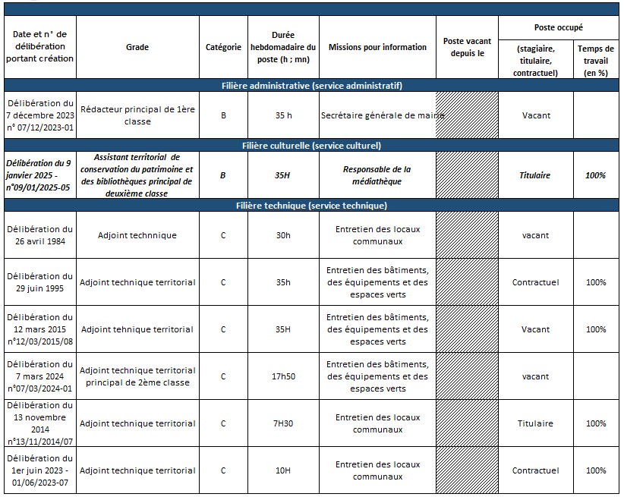

Après en avoir délibéré, le Conseil Municipal, à l’unanimité :
DÉCIDE :
- De supprimer trois postes relevant de la filière animation et culturelle
- De valider le tableau des effectifs actualisé tel que présenté ci-dessus ;
- D’autoriser Monsieur le Maire à mettre en œuvre cette décision, à informer le Centre de Gestion et à effectuer toutes les démarches administratives afférentes.

- L’ordre du jour étant épuisé, la séance est levée à 21h40

Fait à Landujan, le 3 octobre 2025

Le maire
Serge HENRY

